**GÖMÜLÜ SİSTEM TASARIMI**

**ÖDEV 2-Rapor**

## Osman ŞEYBAN

Video adresi: https://youtu.be/Gw6DJ3aHVI4

Projede yapılacaklar:

STM32CubeIDE kullanılarak bir proje oluşturacağız. Projede yapılacaklar şöyle:

1. Uygulamamızda 1 adet buton, 3 adet led, UART modülü ve timer modülü kullanılacaktır.
2. Başlangıçta UART modülü üzerinden önce “Osman” yazdırılacak, 2 sn sonra “ODEV 3” yazdırılacak.
3. Buton pull-up olarak koşullanacaktır. Buton kesme fonsiyonu ile okunacaktır.
4. Buton’a 1 kere basıldığında UART modülüne “buton’a basıldı” mesajı gönderilecek ve **timer3 koşullamaları yapılarak timer3 aktif edilecek. Butona tekrar basıldığında sayaç temizlenecek yani 0 yapılacak**
5. Timer ile her saniyede 1 kesmeye gidilecek ve 3 adet led sıra ile yakılacaktır. Aynı anda sadece 1 adet led yanacak ve sürekli olarak led yanma bilgisi ve kesmeye gitme sayısı yazdılacaktır.
6. UART üzerinden timer her kesmeye gittiğinde “ LED1:ON LED2:OFF”, “LED3:OFF, sayac:1” gibi bir formatta ledlerin durumu ve sayaç bilgisi yazdırılacaktır.

Kullanılacak bilgiler : lcd bağlantıları : d4-d7 arası : PA4-PA7 olacak, RS=PA2 ve E=PA3 olacak. Buton PA1 e bağlı olacak button PB1 portuna bağlı olacak ve bu buton ile timer 3 kullanılacak. Ledler PB5-PB6-PB7 portlarına bağlı olacak, Uart: PA9(TXD) ve PA10(RXD) a bağlı olacak.

**Proje Oluşturma Aşamaları :**

1. Pinler Ayarlandı: LCD pin bağlantıları

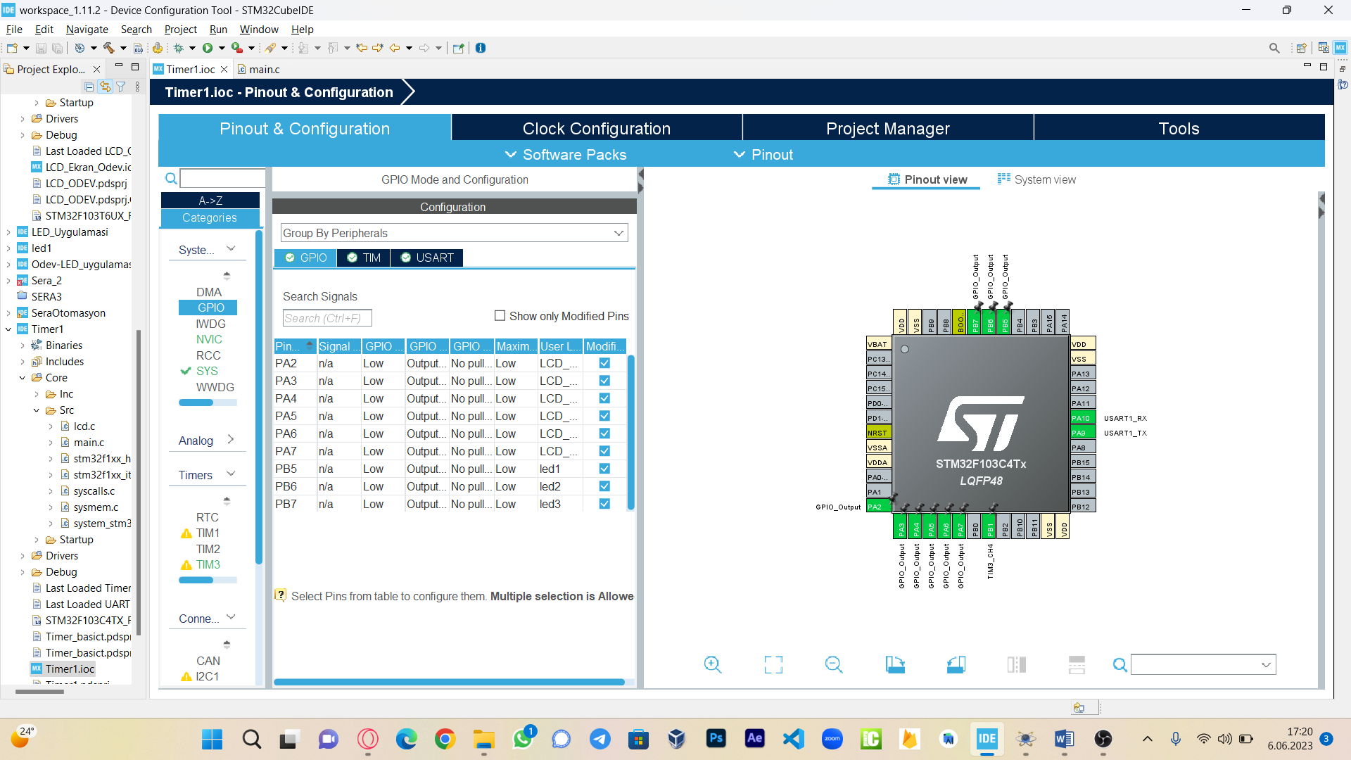

1. Usart aktifleştirildi.

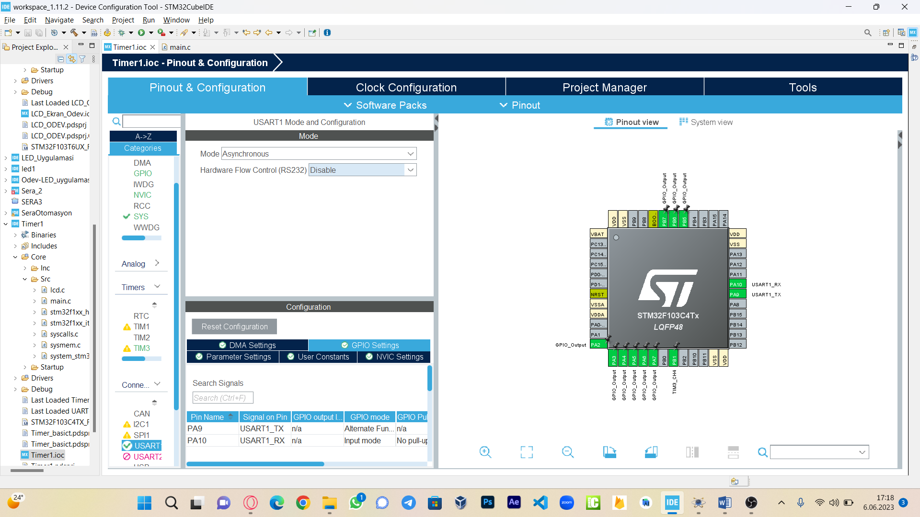

1. Timer aktifleştirildi ayarları yapıldı

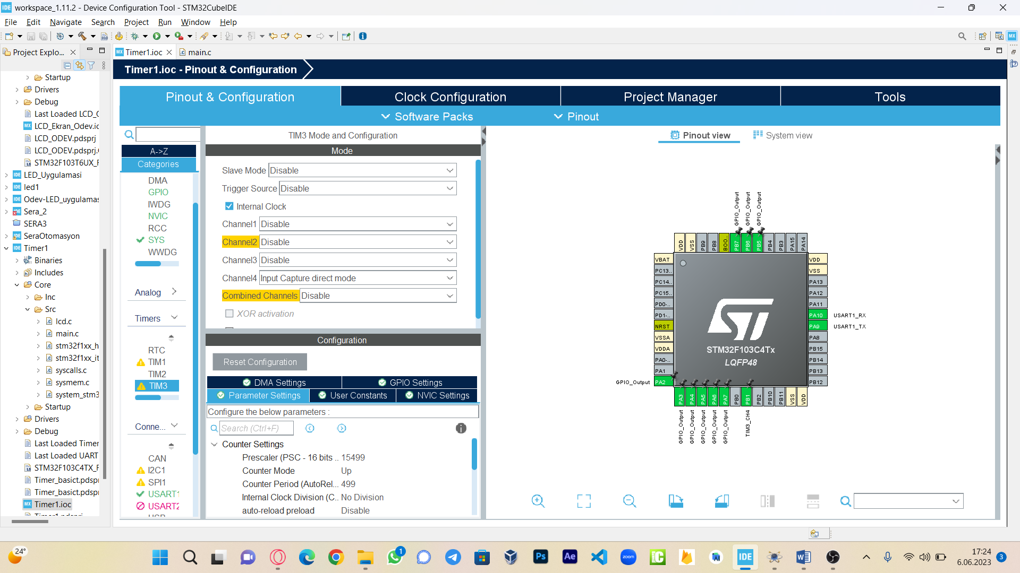

1. Gerekli kodlar yazıldı

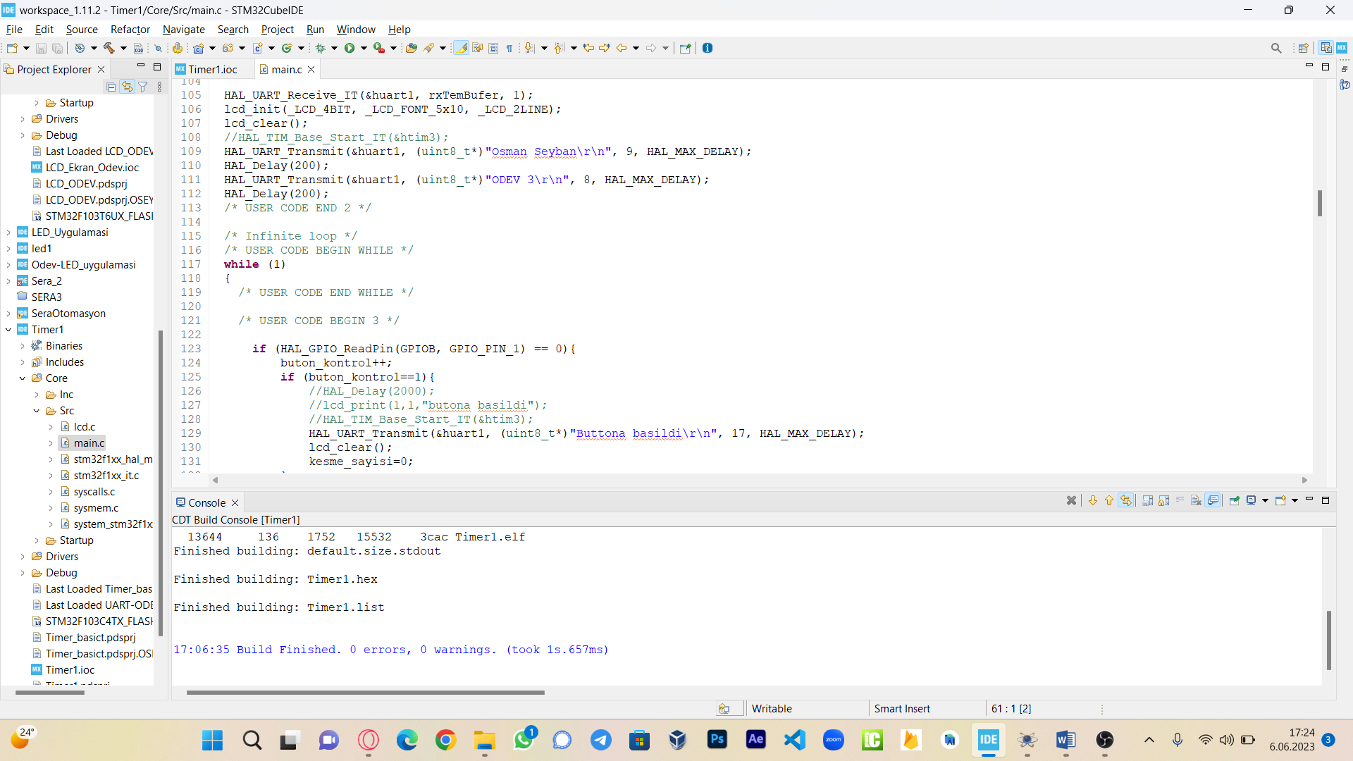

1. Proteus bağlantıları kuruldu

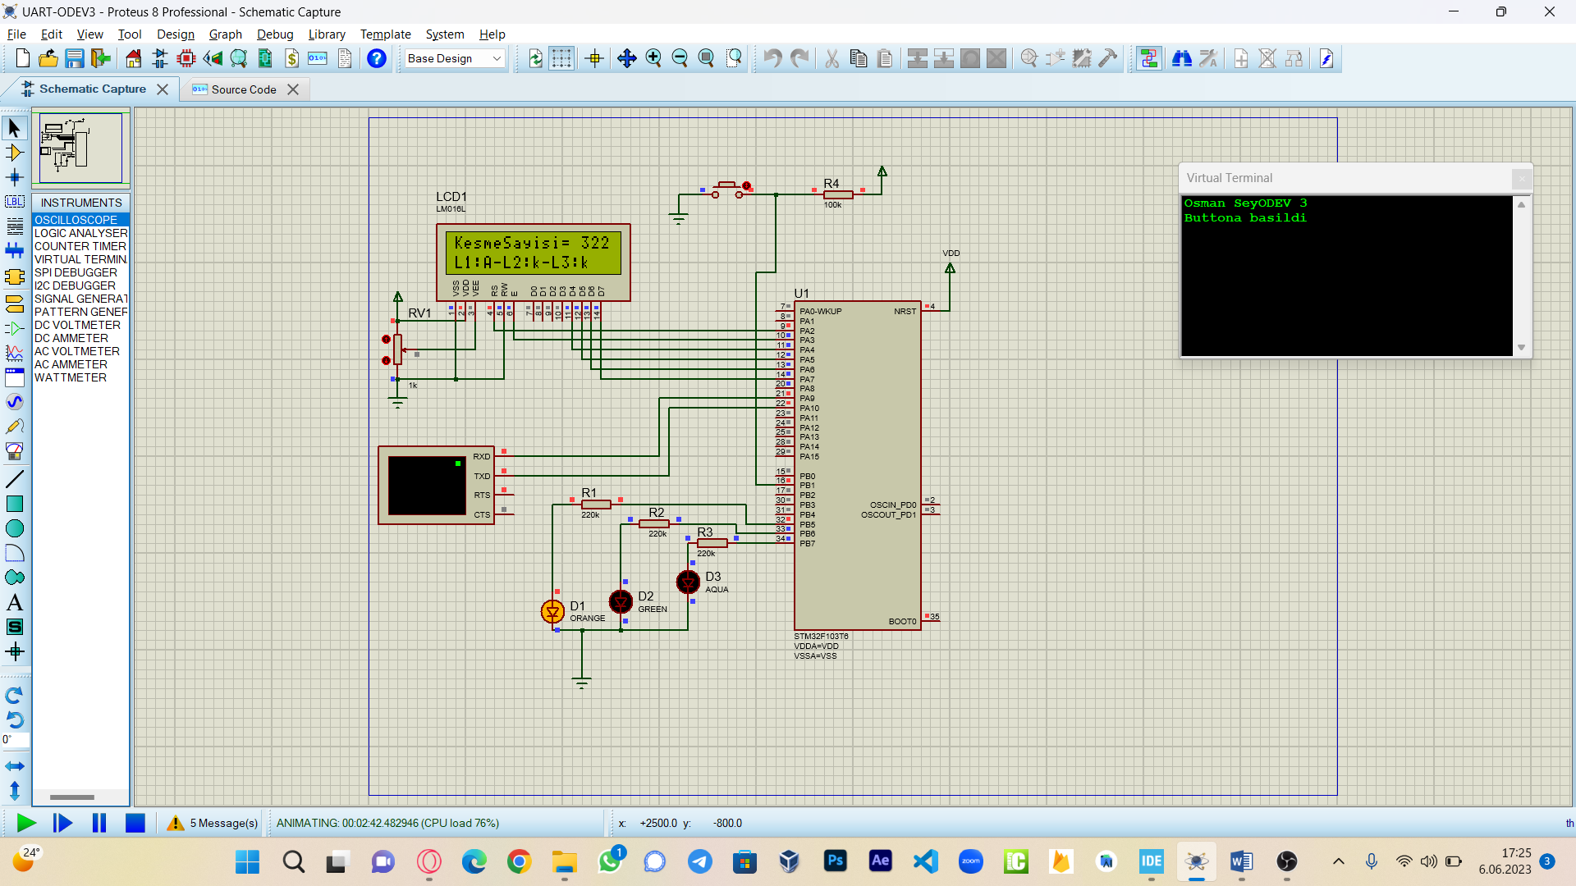

1. İlgili kod blokları :

**char** yazi[16]=" ";

**int** kesme_sayisi=0;

**int** buton_kontrol=0;

**int** **main**(**void**)MX_GPIO_Init();

MX_TIM3_Init();

MX_USART1_UART_Init();

HAL_TIM_Base_Start_IT(&htim3);

HAL_UART_Receive_IT(&huart1, rxTemBufer, 1);

lcd_init(_LCD_4BIT, _LCD_FONT_5x10, _LCD_2LINE);

lcd_clear();

HAL_UART_Transmit(&huart1, (uint8_t*)"Osman Seyban\r\n", 9, HAL_MAX_DELAY);

HAL_Delay(200);

HAL_UART_Transmit(&huart1, (uint8_t*)"ODEV 3\r\n", 8, HAL_MAX_DELAY);

HAL_Delay(200);

**while** (1)

{

**if** (HAL_GPIO_ReadPin(GPIOB, GPIO_PIN_1) == 0){

buton_kontrol++;

**if** (buton_kontrol==1){

HAL_UART_Transmit(&huart1, (uint8_t*)"Buttona basildi\r\n", 17, HAL_MAX_DELAY);

lcd_clear();

kesme_sayisi=0;

}

**else** {

lcd_clear();

kesme_sayisi=0;

}

}

}

}

**void** **HAL_TIM_PeriodElapsedCallback**(TIM_HandleTypeDef *htim)

{

**if** (htim == &htim3)

{

kesme_sayisi++;

**sprintf**(yazi,"KesmeSayisi= %d",kesme_sayisi);

lcd_print(1,1,yazi);

**if** (kesme_sayisi % 3 == 1)

{

HAL_GPIO_WritePin(led1_GPIO_Port, led1_Pin, *GPIO_PIN_SET*);

HAL_GPIO_WritePin(led2_GPIO_Port, led2_Pin, *GPIO_PIN_RESET*);

HAL_GPIO_WritePin(led3_GPIO_Port, led3_Pin, *GPIO_PIN_RESET*);

lcd_print(2,1,"L1:A-L2:k-L3:k");

}

**else** **if** (kesme_sayisi % 3 == 2)

{

HAL_GPIO_WritePin(led1_GPIO_Port, led1_Pin, *GPIO_PIN_RESET*);

HAL_GPIO_WritePin(led2_GPIO_Port, led2_Pin, *GPIO_PIN_SET*);

HAL_GPIO_WritePin(led3_GPIO_Port, led3_Pin, *GPIO_PIN_RESET*);

lcd_print(2,1,"L1:k-L2:A-L3:k");

}

**else** **if** (kesme_sayisi % 3 == 0)

{

HAL_GPIO_WritePin(led1_GPIO_Port, led1_Pin, *GPIO_PIN_RESET*);

HAL_GPIO_WritePin(led2_GPIO_Port, led2_Pin, *GPIO_PIN_RESET*);

HAL_GPIO_WritePin(led3_GPIO_Port, led3_Pin, *GPIO_PIN_SET*);

lcd_print(2,1,"L1:k-L2:k-L3:A");

}

//sprintf(yazi2,"Nem= %d",nem);

//lcd_print(1,1,yazi1);

}

}

**void** **HAL_UART_RxCpltCallback**(UART_HandleTypeDef *huart)

{

**if** (huart == &huart1)

{

rxBufer[rxIndex++] = rxTemBufer[0];

HAL_UART_Receive_IT(&huart1, rxTemBufer, 1);

}

}

**static** **void** **MX_USART1_UART_Init**(**void**)

{

/* USER CODE BEGIN USART1_Init 0 */

/* USER CODE END USART1_Init 0 */

/* USER CODE BEGIN USART1_Init 1 */

/* USER CODE END USART1_Init 1 */

huart1.Instance = USART1;

huart1.Init.BaudRate = 9600;

huart1.Init.WordLength = UART_WORDLENGTH_8B;

huart1.Init.StopBits = UART_STOPBITS_1;

huart1.Init.Parity = UART_PARITY_NONE;

huart1.Init.Mode = UART_MODE_TX_RX;

huart1.Init.HwFlowCtl = UART_HWCONTROL_NONE;

huart1.Init.OverSampling = UART_OVERSAMPLING_16;

**if** (HAL_UART_Init(&huart1) != *HAL_OK*)

{

Error_Handler();

}

/* USER CODE BEGIN USART1_Init 2 */

/* USER CODE END USART1_Init 2 */

}